Schema + PCB Design – Macropad

# Schema:

# Top view:

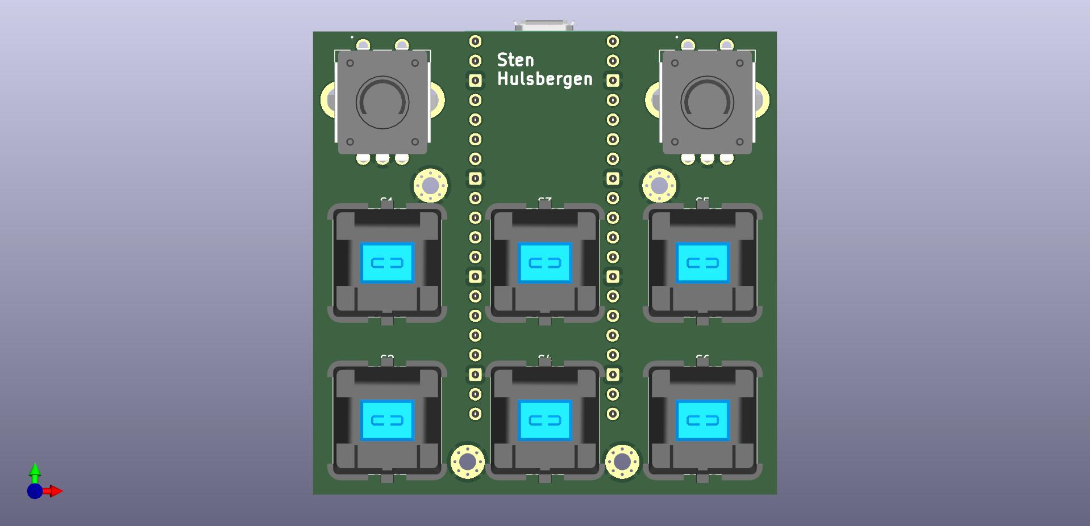

# Bottom view:

# Isometrische Projectie:

